Neki od vas već znaju brojati do 6 pa im ovo neće biti teško prebrojati.
Koji ne znaju neka broje zajedno s roditeljima pokazujući svaku točkicu, ili sliku koju broje.
Uzmi kockicu, bacaj i broj koji dobiješ pronađi kod ovih cvijetova (tražimo istu sliku broja)
Ako ste isprintali listić prereži svaki cvijet po crti na pola, promiješaj i pokušaj upariti cvijet i teglu ( broj i sliku broja).
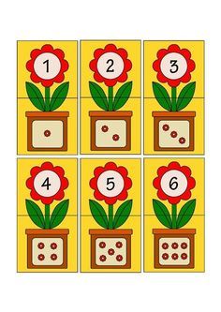

Prebroji likove i upari s brojem:
1
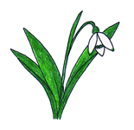 2
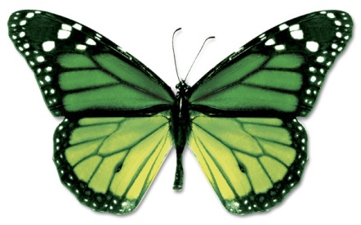 3

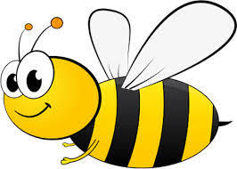 4

5

Da li znaš koja životinja ima na svojim krilima točkice? Pokušat ću ti pomoći; živi u travi , crvene je boje, po krilima ima crne točkice, a zove se BUBA_____.
Pogledaj na slikama ispod kako izgleda bubamara i pokušaj ti napraviti jednu. Možeš ju oslikati na kamenu, izraditi od glinamola, plastelina ili papira.
Napravi joj 6 točkica.
